Efeito do exercício resistido de subida em escada no tecido ósseo após lesão compressiva do nervo isquiático de ratos wistar

Daniele Pelissari(PIBIC/Fundação Araucária/Unioeste), Gladson Ricardo Flor Bertolini(Orientador), e-mail: danielenpelissari@gmail.com

Universidade Estadual do Oeste do Paraná/Centro de Ciências Biológicas e da Saúde/Cascavel, PR.

Ciências da Saúde - Educação Física

Palavras-chave: Ciatalgia, Exercício Resistido, Remodelação Óssea.

Resumo
Analisar o efeito do exercício resistido de subida em escadas, no tecido ósseo, após lesão compressiva do nervo isquiático de ratos Wistar. foram utilizados 32 animais divididos em 4 grupos com 8 animais em cada: G1 (controle), G2 (exercício), G3 (lesão) e G4 (lesão e exercício). Após a cirurgia de compressão do nervo isquiático (G3 e G4), G2 e G4 foram submetidos ao exercício resistido durante 5 dias por semana, com intervalo de 2 dias, durante 21 dias. Os animais foram eutanasiados e as tíbias direitas coletadas para processamento histológico, coradas em hematoxilina e eosina. As lâminas analisadas em microscópio de luz para mensuração da espessura cortical, área do canal medular e contagem de osteócitos. em relação à área do canal medular houve diferença significativa entre os grupos controle (G1) e lesão (G3), controle (G1) e lesão + exercício (G4), e entre os grupos exercício (G2) e lesão (G3) e lesão + exercício (G4). Quanto ao número de osteócitos, houve diferença significativa entre o grupo exercício (G2) e lesão (G3) e entre os grupos exercício (G2) e lesão + exercício (G4). Não foi observada diferença significativa em relação a análise da espessura do osso cortical. a lesão do nervo isquiático em ratos Wistar trouxe efeitos deletérios ao tecido ósseo. Também foi observado que o exercício físico resistido em subida de escada não trouxe alterações ao tecido ósseo dos animais participantes do estudo.

Introdução

Lesões de nervos periféricos são constante causa de acometimento musculoesquelético. Dentre estas lesões, a do nervo isquiático corresponde a 4ª maior incidência (10,7%) quando comparadas com outros nervos acarretando dor ao longo do trajeto inervado (Dosani et al., 2004).
Esta disfunção de suprimento nervoso tem como efeitos a inatividade muscular e alteração nos padrões de marcha, o que resulta em descarga desigual de peso (Aigner et al., 2006) e prejudica o estímulo mecânico necessário para o crescimento e remodelamento ósseo (Esteves et al., 2010). A diminuição desse estímulo resulta na redução da deposição de cálcio sobre o tecido ósseo, tornando-o mais frágil (Vasconcelos &Santos-Júnior, 2010).
Em relação aos recursos utilizados pela fisioterapia para reduzir os prejuízos resultantes das disfunções de SNP destacam-se os exercícios físicos resistidos. Uma forma de exercício físico resistido é a subida em escada, citada na literatura com várias finalidades como, por exemplo, a indução da hipertrofia muscular e regeneração axonal (Hornberger & Farrar, 2004).
Pouco se sabe sobre a contribuição do protocolo de subida em escada em lesões de SNP. Há também carência na literatura de trabalhos relatando a associação entre protocolos de exercício resistido, o desuso do membro lesionado e o tecido ósseo, justificando assim este estudo.
Desta forma, o objetivo deste estudo foi analisar a ação do exercício resistido desubida em escada na histomorfometria do tecido ósseo após lesão compressiva do nervo isquiático de ratos Wistar.

Material e Métodos

Foram utilizados 32 ratos machos, da linhagem Wistar, com idade de 10 semanas. Estes animais foram mantidos em gaiolas plásticas de polipropileno, com acesso a água e ração ad libitum, temperatura média de 25ºC e ciclo claro/escuro de 12 horas. Os animais foram separados aleatoriamente em 4 grupos experimentais, com 8 ratos em cada grupo sendo: G1 (controle), G2 (exercício resistido em escada); G3 (lesão) G4 (lesão + exercício resistido em escada).

Protocolo de lesão
Após anestesia, os animais foram submetidos à ticotomia e incisão paralela às fibras do músculo bíceps femoral do membro pélvico direito expondo o nervo isquiático. Em seguida, foi realizada a compressão com pinça hemostática, por um período de 30 segundos. Após a compressão, foi realizada sutura da incisão cirúrgica.

Protocolo de tratamento
Para a realização do tratamento, foi utilizada uma escada vertical, feita de madeira com 67 degraus de ferro, com espaçamento de 1 cm entre cada degrau, com altura de 118 cm, 20,5 cm de largura e inclinação de aproximadamente 60º graus.
Previamente à cirurgia de compressão do nervo isquiático, foi realizado um protocolo de adaptação com a escada vertical com todos os animais.Neste protocolo foram realizados três ensaios por dia, durante duas semanas de treinamento, com intervalo de dois dias, sem uso de qualquer estímulo doloroso. A partir da segunda semana, os animais começaram a treinar utilizando um peso de 100g, que foi preso na porção proximal da cauda do animal.
No 3º dia após o procedimento cirúrgico (3ºPO) os animais de G2 e G4 iniciaram o exercício resistido durante 5 dias por semana com intervalo de dois dias, durante 21 dias. O exercício consistiu em 2 séries de 10 subidas consecutivas na escada utilizando sobrepeso de 100g, com um intervalo de 60 segundos após cada sessão para descanso.

Eutanásia dos animais, preparo das lâminas e análise histológica
Ao final do período de tratamento de cada grupo, os animais foram pesados e anestesiados e decapitados em guilhotina. O membro pélvico direito foi dissecado e as tíbias retiradas, foram fixadas em Metacarn durante 24 horas, e em seguida lavadas em água destilada e descalcificadas em ácido tricloroacético (TCA) a 5%, por aproximadamente 10 dias. Após, as amostras passaram pela desidratação nos álcoois 70%, 80% e 90%,no 95% e 100%.
Em seguida, o material foi diafanizado, impregnado, incluído em parafina na forma de blocos que foram cortados com 7 μm de espessura em micrótomo Olympus CUT 4055. As lâminas foram coradas em hematoxilina e eosina (Junqueira& Junqueira, 1983) para serem fotomicrografadas em microscópio de luz (Olympus®) e analisadas com auxílio do Programa Image Pro Plus 6.0 (USA) em relação a espessura do osso cortical, área do canal medular e número de osteócitos,

Resultados e Discussão

A análise dos dados demonstra que em relação a área do canal medular, houve diferença significativa entre os grupos controle (G1) e lesão (G3), controle (G1) e lesão + exercício (G4), e entre os grupos exercício (G2) e lesão (G3) e lesão + exercício (G4), como exposto na figua 1:
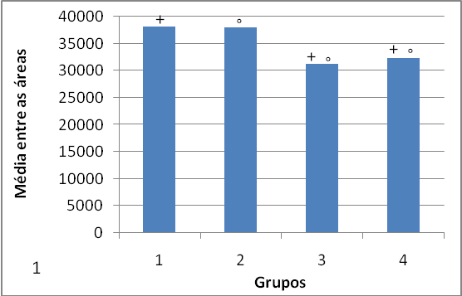
Figura 1 : comparação entre os grupos em relação à área do canal medular, os símbolos positivos e círculos representam as diferenças estatísticas significativas.
Em relação ao número de osteócitos, houve diferença significativa entre o grupo exercício (G2) e lesão (G3) e entre os grupos exercício (G2) e lesão + exercício (G4). Não foi observada diferença significativa em relação a análise da espessura do osso cortical .
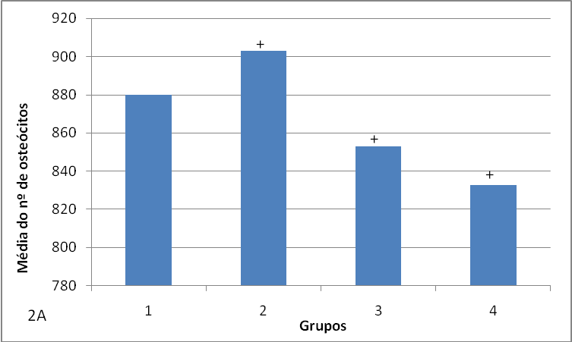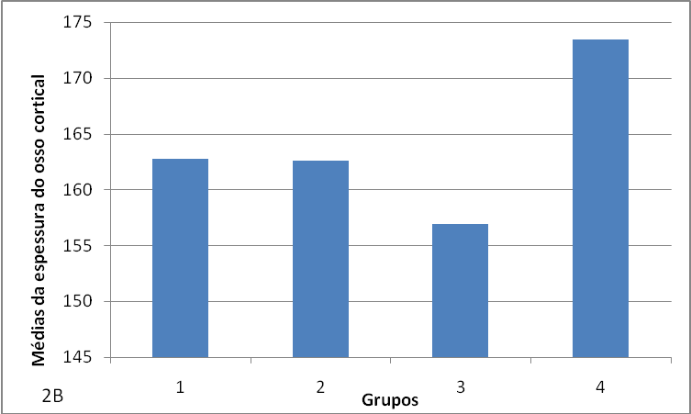
Figura 2A: comparação entre os grupos em relação à contagem de osteócitos, os símbolos positivos e círculos representam as diferenças estatísticas significativas. 2B: comparação entre os grupos em relação à espessura do osso cortical, os símbolos positivos e círculos representam as diferenças estatísticas significativas.

O presente estudo buscou analisar a ação do exercício resistido de subida em escada na histomorfometria do tecido ósseo após lesão compressiva do nervo isquiático de ratos Wistar. Foi observado que os animais submetidos à lesão obtiveram menores valores de área do canal medular e número de osteócitos, porém não houve alterações em relação à espessura do osso cortical entre os grupos.
Os achados sugerem que a lesão do nervo periférico trouxe efeitos deletérios ao tecido ósseo dos animais, o que pode ser explicado pela imobilidade e descarga desigual de peso entre os membros decorrente da lesão nervosa que reduzem o estímulo necessário pelo crescimento e remodelamento ósseo, como proposto por Esteves et al., (2010).
Em estudo realizado por Portinho et al., (2008), que visava verificar alterações histológicas do tecido ósseo periarticular e cartilaginoso de ratos Wistar decorrentes da imobilização, foi encontrada diminuição do número de osteócitos do membro imobilizado em comparação ao contralateral, corroborando com o encontrado no presente estudo.
Ocarino & Serakides (2006) apontam que atividade física pode causar alterações no metabolismo do tecido ósseo por descarga mecânica e fatores hormonais aumentando a massa óssea. Porém no presente estudo não foram encontrados indícios de aumento da massa óssea.

Conclusões

A partir dos resultados analisados pode-se concluir que a lesão do nervo isquiático em ratos Wistar trouxe efeitos deletérios ao tecido ósseo. Também foi observado que o exercício físico resistido em subida de escada não trouxe alterações ao tecido ósseo dos animais participantes do estudo.

Agradecimentos

Agradeço à Fundação Araucária pela bolsa de iniciação científica recebida.

Referências

Aigner, T.; Soeder, S.; Haag, J. (2006) IL-1B and BMPS-interactive players of cartilage matrix degradation and regeneration. European Cells and Materials 12, 49-56.

Dosani, A.; Giannoudis, P. V.; Wasseem, M.; Hinsche, A.; Smith, R. M. (2004) Unusual presentation of sciatica in a 14 year old girl. Injury Journal, 35, 1071-1072,
Esteves, A. C.; Bizarria, F. S.; Coutinho, M. P.; Barreto, T. K., Brasileiro-Santos, M. S.; Moraes, R. R. (2010) A natação minimiza o retardo no crescimento somático e ósseo de ratos?.Revista Brasileira de Medicina do Esporte, 16, 368-372.
Hornberger, T. A. J.; Farrar, R. P. (2004) Physiological Hypertrophy of the FHL Muscle Following 8 Weeks of Progressive Resistance Exercise in the Rat. Canadian Journal of Applied Physiology, 29,16-31.
Ocarino, N. M.; Serakides, R. (2006) Efeito da atividade física no osso normal e na prevenção e tratamento da osteoporose. Revista Brasileira de Medicina do Esporte, 12, 164-168.
Portinho, D.; Boin, V. G.; Bertolini, G. R. F. (2008) Efeitos Sobre o Tecido Ósseo e Cartilagem Articular Provocados Pela Imobilização e Remobilização em Ratos Wistar. Sociedade Brasileira de Medicina do Esporte, 14, 408-411.
Vasconcelos, A. P. T; Santos-Júnior, F. F. U. (2010) Alterações na densidade óssea pós-imobilização em ratos. Saúde em Diálogo, 1, 59-65.

